
Нестандартне заняття з хімії та математики
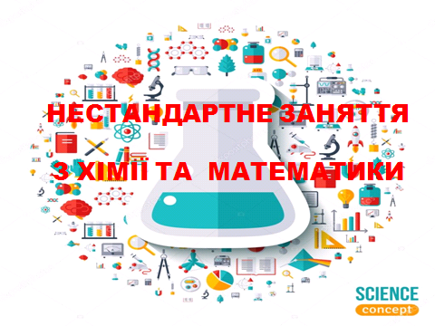

Тема : Чисельне вираження складу розчинів і масової частки
розчинної речовини

Мета: розглянути алгоритм розв`язання задач на розчин: ознайомитися з прийомами розв`язання задач в математиці та хімії; розвивати практичні вміння вирішення завдань; розвивати практичні вміння роботи з хімічним посудом і речовинами; сформувати цілісну картину про взаємозв`язок предметів у коледжі, речовин у природі; виховувати активність, уміння спілкуватися, співпрацювати та працювати в парах.
Перебіг заняття
Організаційний момент
І....

Викладач математики. Добрий день! Ми сьогодні зібралися, будемо говорити про нетрадиційне заняття. На сьогоднішньому занятті 2 викладачі - хімії та математики.
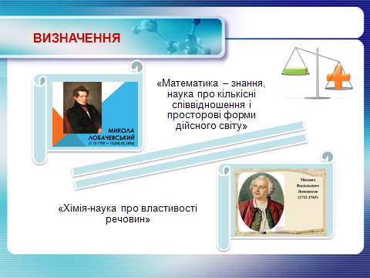

А що ж це за науки? Що вивчає математика? А що вивчає хімія?
Перед тим як, розпочати заняття, відмітимо відсутніх. Знайдемо процент відвідування заняття студентами групи.

Перейдемо до усного рахунку.
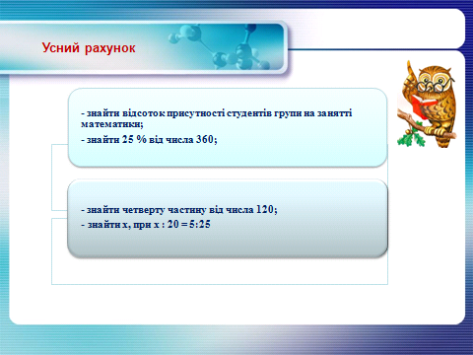

Знайти 25% від числа 360.
Знайти четверту частину від числа 120.
Знайти х, при х : 20 = 5 : 25.
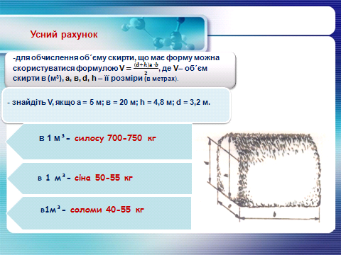

Для обчислення об´єму скирти, що має форму можна скористуватися формулою V$=\frac{\left(d+h\right)a ·b}{2}$, де V – об´єм скирти в (м³), a, в,d,h–її розміри (в метрах).
Знайдіть V, якщо а = 5 м; в = 20 м; h = 4,8 м; d = 3,2 м.
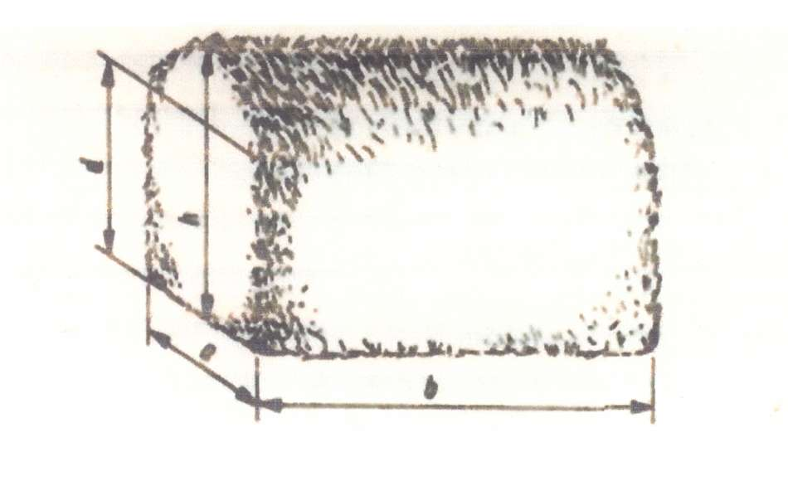
силосу - 700 - 750 кг
сінаж - 500 - 600 кг
1 м³
сіно - 50 - 55 кг
солома - 40 – 55 кг

Дві науки – математика та хімія сьогодні на занятті об`єднують свої зусилля у вирішенні завдань,що трапляються як на заняттях, так і в ДПА та зовнішньому тестуванні з хімії та математики.

Викладач хімії.Вітаю вас! Ми з вами побачимо, як математичні методи вирішення завдань допомагають у розв`язанні задач із хімії. А щоб сформулювати тему заняття, проведімо невеличкий експеримент, але перед цим пригадаємо техніку безпеки.
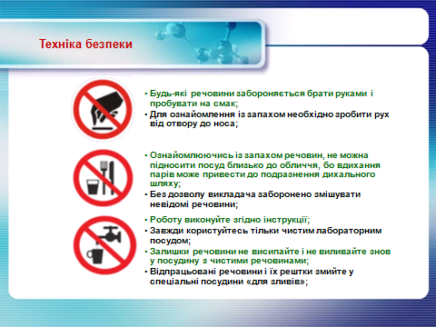

Вимоги безпеки під час виконання роботи:
- Будь-які речовини забороняється брати руками і пробувати на смак.
- Ознайомлюючись із запахом речовин, не можна підносити посуд близько до обличчя, бо вдихання парів може привести до подразнення дихального шляху.
- Для ознайомлення із запахом необхідно зробити рух від отвору до носа.
- Без дозволу викладача заборонено змішувати невідомі речовини.
- Роботу виконуйте згідно інструкції.
- Виконуючи досліди користуйтеся невеликими дозами речовин. Якщо в інструкції лабораторної чи практичної роботи рекомендується брати небагато даної речовини, то слід пам´ятати, що твердої речовини треба брати приблизно 1/3 чайної ложки, а рідини ½ мілілітра.
- Завжди користуйтесь тільки чистим лабораторним посудом.
- Залишки речовини не висипайте і не виливайте знов у посудину з чистими речовинами.
- Відпрацьовані речовини і їх рештки змийте у спеціальні посудини «для зливів».
Актуалізація опорних знань
ІІ.....

Викладач хімії. Наливаю в 2 хімічних склянки воду, додаю в обидві однакову кількість сульфату міді. Що вийшло? (Розчин).З чого складається розчин? (Із розчинника та розчиненої речовини). А тепер додамо в одну зі склянок ще трохи сульфату міді. Що сталось із забарвленням розчину? (Він став більш насиченим). Отже, чим відрізняються ці розчини? (Масовою часткою речовини).
Викладач математики. А з математичної точки зору – різний відсотковий вміст речовини.

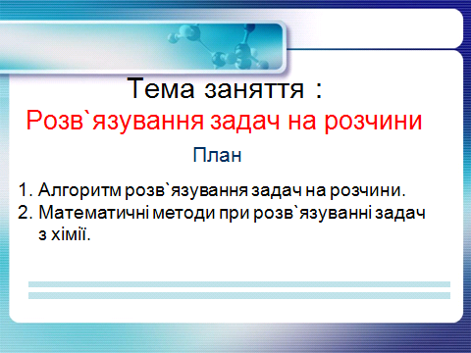

Отже, тема заняття «Чисельне вираження складу розчинів і масової частки
розчинної речовини».
План

1. Алгоритм розв`язування задач на розчини.
2. Математичні методи при розв`язуванні задач з хімії.

Розгляньмо алгоритм розв`язання задач на розчини. Також ми сьогодні познайомимося з прийомами розв`язку завдань у математиці та хімії. Я сподіваюся, що нам усім разом вдасться досягти успіху.

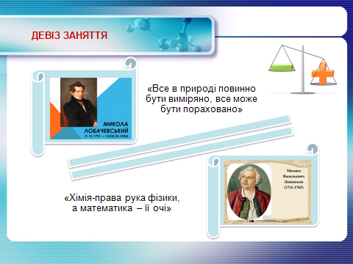

Викладач хімії. Для розв`язання задач необхідно пригадати:
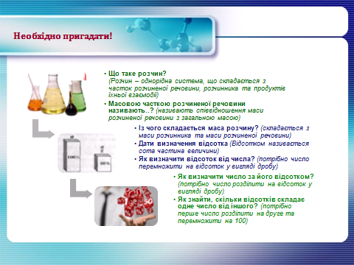

- Що таке розчин? (Розчин – однорідна система, що складається з часток розчиненої речовини, розчинника та продуктів їхньої взаємодії)
- Масовою часткою розчиненої речовини називають..? (Масовою часткою розчиненої речовини називають співвідношення маси розчиненої речовини з загальною масою).
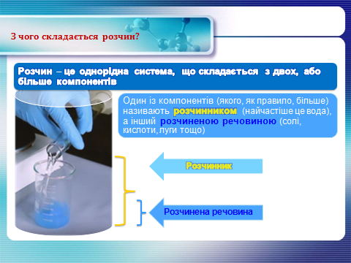
- Із чого складається маса розчину? (Маса розчину складається з маси розчинника та маси розчиненої речовини)
(Продовжує викладач математики)
- Дати визначення відсотка (Відсотком називається сота частина величини)
- Як визначити відсоток від числа? (Потрібно число перемножити на відсоток у вигляді дробу)
- Як визначити число за його відсотком? (Потрібно число розділити на відсоток у вигляді дробу)
- Як знайти, скільки відсотків складає одне число від іншого? (Аби визначити, скільки відсотків одне число складає від іншого, потрібно перше число розділити на друге та перемножити на 100).
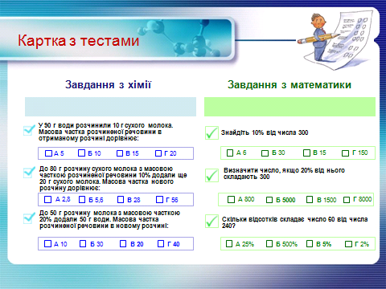
(У кожного студента на столі лежать картки з тестами (додаток 1)).

Відповіді до тестів. Завдання з хімії: 1-Б, 2-В, 3-А. Завдання з математики: 1-Б, 2-В, 3-А.

Виклад нового матеріалу
ІІІ..

Викладач математики. Як бачите, задачі, які трапляються в хімії, можна розв'язувати на заняттях математики без застосування хімічних формул.

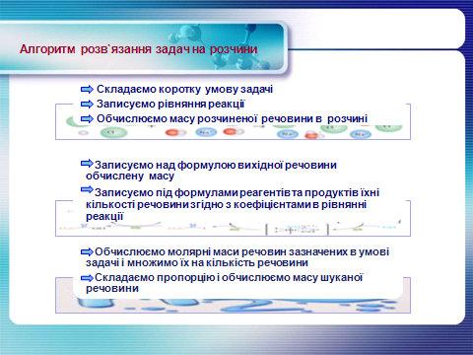
Давайте спробуємо розв'язати складнішу задачу. Завданням на розчини в навчальній програмі з математики приділяють дуже мало часу, але ці завдання трапляються на іспитах у 9-х та 11-х класах.
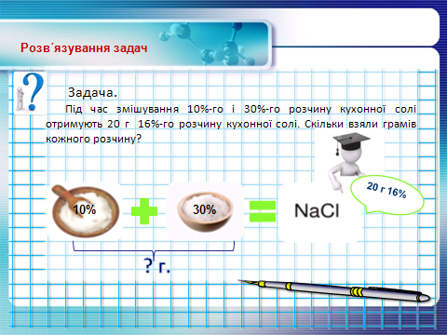
Задача 1. Під час змішування 10%-го і 30%-го розчину кухонної солі отримують 20 г 16%-го розчину кухонної солі. Скільки взяли грамів кожного розчину?

Викладач математики. Про що йдеться в цій задачі? (Про розчин). Що відбувається з розчинами? (Змішують).
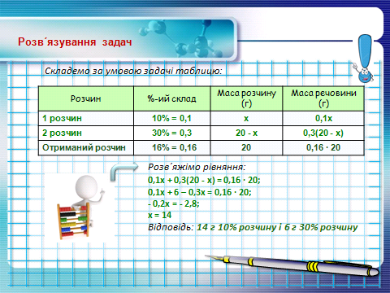
Розв'язання
Складемо за умовою задачі таблицю:
Розчин | %-ий склад | Маса розчину (г) | Маса речовини (г)
1 розчин | 10% = 0,1 | х | 0,1х
2 розчин | 30% = 0,3 | 20 – х | 0,3(20 – х)
Отриманий розчин | 16% = 0,16 | 20 | 0,16 · 20

Розв'яжімо рівняння:
0,1х+ 0,3 (20 – х) = 0,16 · 20;
0,1х + 6 – 0,3 х = 3,2;
-0,2х = - 2,8;
х = 14.
Врахуємо: 14 (г) - 10% розчину, тоді 20 – 14 = 6 (г) - 30% - розчину.
Відповідь:14 г10% розчину і 6 г30% розчину.
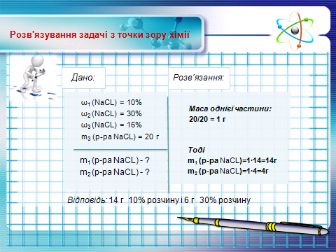
Викладач хімії.Розв'яжемо цю задачу з точки зору хімії.
Дано: | Розв'язання
ω₁(KMnO₄) = 10% | Схема 1
ω₂(KMnO₄) = 30% | Маса однієї частини:
ω₃(KMnO₄) = 16% | 20/20 = 1 г
m₃(p-pa KMnO₄) = 20 г | Тоді m₁(p-paKMnO₄) = 1 · 14 = 14г, а
m₁(p-pa KMnO₄) - ? | m₂(p-paKMnO₄) = 1 · 4 = 4г
m₂(p-pa KMnO₄) - ?

Відповідь:14 г 10% розчину і 6 г 30% розчину.

Схема 1
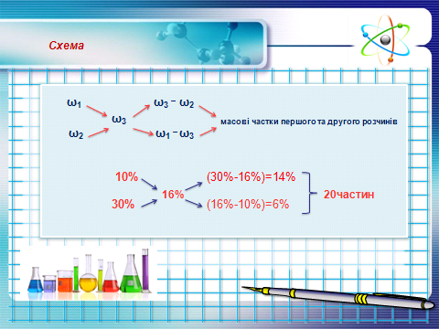

Довідка по застосуванню перманганату калія
Медична сфера застосування
Калію перманганат застосовують у вигляді водних розчинів зовнішньо, для полоскання, спринцювання і вводять у шлунок для промивання.
Для промивання шлунка, полоскання, спринцювання в хірургічній, гінекологічній, урологічній, оториноларингологічній, стоматологічній практиці застосовують 0,01 - 0,02 -0,1% розчини, для промивання ран застосовують 0,1 - 0,5% розчини, для змазування (зрошення) виразкових і опікових поверхонь застосовують 2 - 5% розчини.
При отруєннях –промивання шлунка, 0,01 - 0,1% розчином.
КАЛІЮ ПЕРМАНГАНАТ Порошок по 3 г, 5 г у флаконах

Перманганат калію відпускається в аптеках відповідно до рецепту за призначенням лікаря, тому що він вінесений до групи прекурсорів, відповідно до Постанови Кабінету Міністрів від 06 травня 200р.№770 «Про затвердження переліку наркотичних засолбів, психотропних речовин і прекурсорів» (Список №2. Прекурсори, стосовно яких встановлюються заходи контролю)
ПРЕКУРСОРИ (лат. prae — попереду, перед + cursus — напрямок) — речовини та їх солі, класифіковані в міжнародних конвенціях як хімічні матеріали, що використовуються для приготування наркотичних і психотропних речовин

Інші сфери застосування
- Застосовується для визначення перманганатная окислюваності при оцінці якості води згідно з ГОСТ 2761-84 по методом Кубеля^{[1]}.
- Лужний розчин перманганату калію добре відмиває лабораторний посуд від жирів і інших органічних речовин.
- Розчини (концентрації приблизно 3 г / л) широко застосовуються для тонування фотографій.
- У піротехніці застосовують як сильний окислювач.
- Застосовують як каталізатор розкладу перекису водню в космічних рідинно-ракетних двигунах.
- Водний розчин пермаганата калію використовується для травлення дерева, як морилки.
- Водний розчин застосовується також для виведення татуювань. Результат досягається за допомогою хімічного опіку, при якому відмирають тканини, в яких міститься барвник. Цей метод мало чим відрізняється від простого зрізання шкіри, зазвичай він менш ефективний і неприємніший, оскільки опіки гояться набагато довше. Татуювання не видаляється повністю, на його місці залишаються шрами.
- Перманганат калію або біхромат натрію використовуються як окислювач при отриманні метану, і парафталевих кислот з мета-і Параксилол відповідно.
Узагальнення та засвоєння знань
ІV.

Викладач математики. Попередньо ми розділили вас на 2 команди. У кожної команди на столі лежить завдання. Вам необхідно розв'язати задачу (1 команда розв'язує завдання хімічним способом, а інша – математичним способом) і приготувати отриманий розчин. Як ви помітили, на столі стоїть чорний ящик. У ньому знаходиться розчин із правильною концентрацією. На правильність приготування розчину вкаже його колір. (чорний ящик)

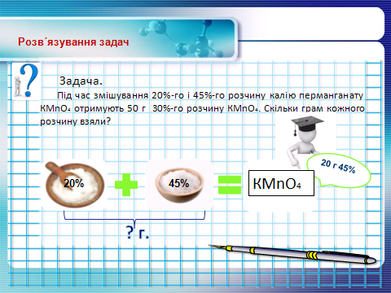

Задача 2. Під час змішування 20%-го і 45%-го розчину калію перманганату KMnO₄ отримують 50 г 30%-го розчину KMnO₄. Скільки грам кожного розчину взяли?

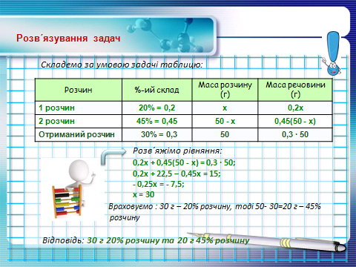
Розв'язання
а) Розрахункова частина (хімія)
Дано: | Розв'язання
ω₁(KMnO₄) = 20% | Схема 2
ω₂(KMnO₄) = 45% | Маса однієї частини:
ω₃(KMnO₄) = 30% | 50/25 = 2 г
m₃(p-pa KMnO₄) = 5 г | Тоді m₁(p-paKMnO₄) = 2 · 15 = 30г, а
m₁(p-pa KMnO₄) - ? | m₂(p-paKMnO₄) = 2 · 10 = 20г
m₂(p-pa KMnO₄) - ?
Відповідь:30 г 20% розчину і 20 г 45% розчину.

б) Розрахункова частина (математика)
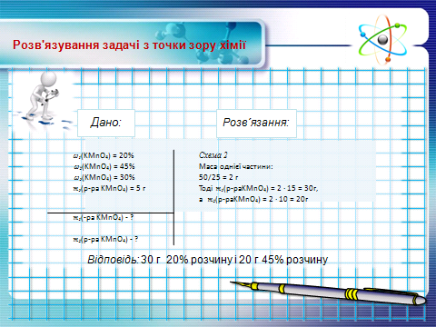

Розчин | %-ий склад | Маса розчину (г) | Маса речовини (г)
1 розчин | 20% = 0,2 | х | 0,2х
2 розчин | 45% = 0,45 | 50 – х | 0,45(50 – х)
Отриманий розчин | 30% = 0,3 | 50 | 0,3 · 50
Розв'яжімо рівняння:
0,2х + 0,45 (50 – х) = 0,3 · 50;
0,2х + 22,5 – 0,45 х = 15;
-0,25х = - 7,5;
х = 30.
Врахуємо: 30 (г) - 20% розчину, тоді 50 – 30 = 20 (г) - 45% - розчину.
Відповідь:30 г 20% розчину та 20 г 45% розчину.
Схема 2

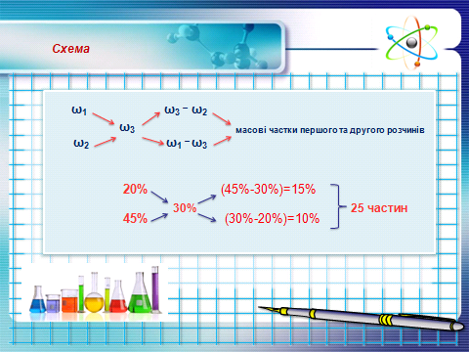
б) Хімічний експеримент.
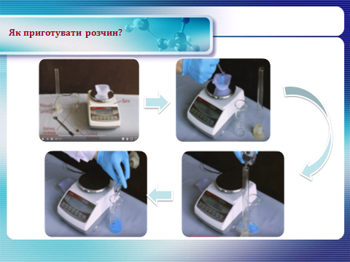
В житті трапляються різні ситуації. Ми з Вами повинні вміти надавати першу медичну допомогу.
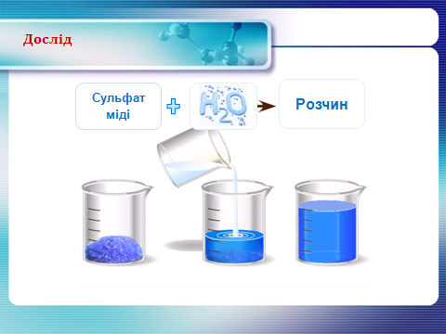

- Якщо людина отруїлась бромом або сірчистим газом (як дезинфікуючий засіб, відбілювач соломи, вовни) необхідно промити очі, рот і ніс 200 гр 2% розчином натрій гідрокарбонатом (питна сода). Завдання: приготуйте розчин.
m_{реч.}= 0,02 · 200 = 4 г
m(H₂O)=200 – 4 = 196 г
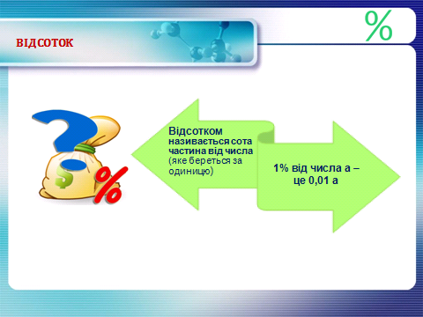

- Отруєння парами водного аміаку – випити 200 гр 5% розчину лимонної кислоти.
m_{реч.}= 0,05 · 200 = 10 г
m(H₂O)=200 – 10= 190г
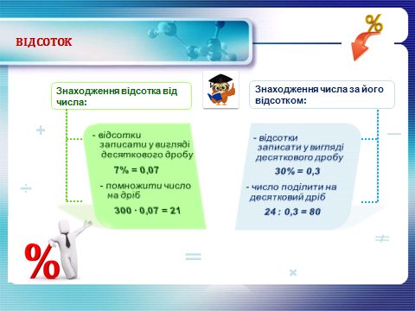

- Отруєння сполуками срібла – випити 300 мл 10 % розчину кухонної солі
m_{реч.}= 0,1 · 300 = 30 гр
m(H₂O)=300 – 30 = 270гр
(Студенти виконують змішування розчинів та перевіряють отриманий розчин за тим, який був підготовлений для зразка).
Підбиття підсумків
V.

Викладач математики. Сьогодні ми переконались в тому, що задачі, які ми навчились розв'язувати на заняттях з математики, дозволяють «побачити» і передбачити результати змішування рідин за допомогою розв'язування рівнянь. Так що ж таке відсоток? Що таке пропорція?
Викладач хімії. Методи, за допомогою яких ми розв'язуємо задачі на заняттях з хімії, є підтвердженням властивостей пропорцій, вивчених на заняттях математики. А хімічний експеримент тільки підтвердив наші розрахунки.

Розгадати кросворд

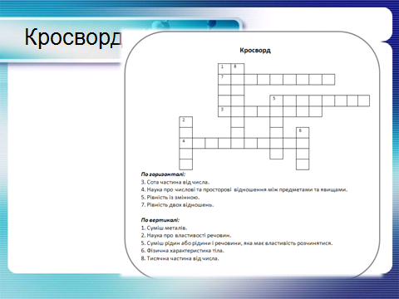

Відповіді
По горизонталі:3. Відсоток. 4. Математика. 5. Рівняння. 7. Пропорція.
По вертикалі:1. Сплав. 2. Хімія. 5.Розчин. 6. Маса.8. Проміле.

Домашнє завдання
VІ.

Повторити теоретичний матеріал підручника та розв'язати 2-4 задачі на закріплення здобутих на занятті знань.

Укладачі: Забуга В.І. – викладач хімії, спеціаліст вищої категорії
Савченко Н.С. – викладач математики, спеціаліст вищої категорії,
викладач –методист

Рецензент: Романенко Н.І. – викладач математики, спеціаліст вищої категорії,
старший викладач

Нестандартне, бінарне, інтегроване заняття містить лекційний об’єднаний матеріал з предметів хімії та математики.
Інтегроване заняття дає можливість студентам розвивати та вдосконалювати навики усного, логічного, розвиваючого, нестандартного, креативного, творчого пошуку, порівняльних навиків.
Подається основний культурний грамотний мінімум а також студенти поглиблюють знання як з хімії так і з математики.
Матеріал нестандартного заняття логічно упорядкований, систематизований, поєднаний з використанням задач у побуті та на виробництві.

